TARİH: 04.10.2019
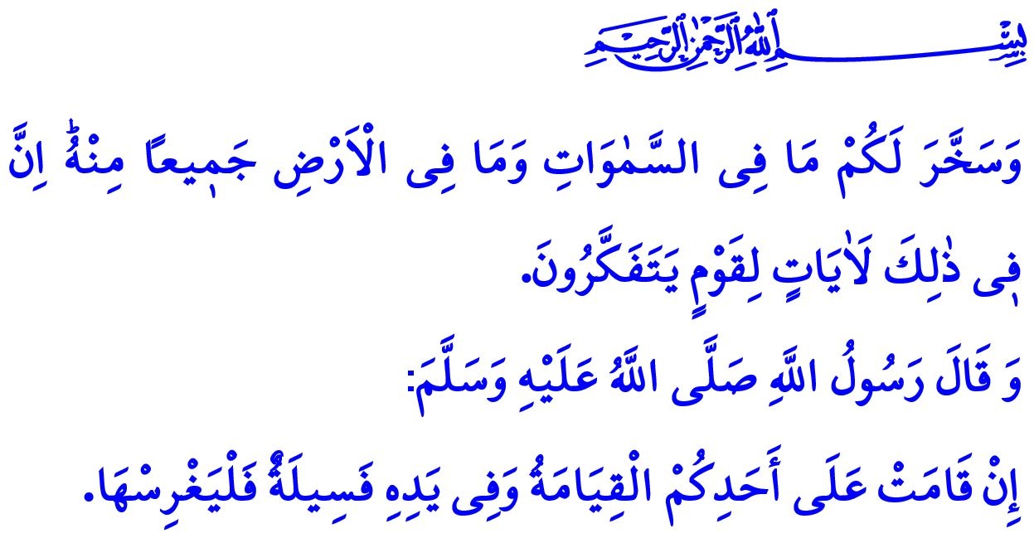
DÜNYA EVİMİZ BİZE EMANETTİR
Muhterem Müslümanlar!
İbretle baktığımızda görürüz ki, küçük bir karıncadan, yörüngesinde akıp giden devasa gezegenlere kadar etrafımızdaki bütün varlıklar Cenâb-ı Hakk’ın eseridir. Rabbimiz, eşsiz gücü ve benzersiz sanatıyla kâinatta bin bir çeşit canlı yaratmıştır. Bunların her biri nimettir ve her nimet emanettir. Hutbeme başlarken okuduğum ayet-i kerimede, bu gerçek şöyle ifade edilmektedir: “Allah, göklerdeki ve yerdeki her şeyi kendi katından bir nimet olarak sizin hizmetinize vermiştir. Elbette bunda düşünen bir toplum için deliller vardır.”
Kıymetli Müminler!
Varlığa değer biçen Allah’tır. Cenâb-ı Hak, mahlûkatı anlamsız ve boş yere yaratmamış; “Biz yeri, göğü ve arasındakileri oyun olsun diye yaratmadık.” buyurmuştur. Kâinat, her zerresi ayrı bir anlam taşıyan, dengeli ve muhteşem bir bütündür. Hayat bulduğumuz bu dünyada her bir varlığın ayrı bir gayesi ve değeri vardır.
Değerli Müslümanlar!
Allah, kendi zatından uzak ve bağımsız bir evren var etmemiştir. Bütün varlıklar Allah’ı anlatır; O'nun mülküdür. Varlık âleminin kontrolü O’na aittir. Nitekim Kur’an-ı Kerim’de şöyle buyrulmaktadır: “Göklerde ve yerde bulunanlar, her şeyi ondan talep eder. O, her an yaratma halindedir. O halde, Rabbinizin nimetlerinden hangisini yalanlayabilirsiniz?”
Şu halde, çevremize karşı olan sorumluluğumuz, Rabbimizin eserine ve mülküne olan saygımızın gereğidir. Allah’ın koyduğu kanunlara aykırı davranarak tabiata zarar vermek ise, Cenâb-ı Hakk’a karşı sorumluluğumuzu ihmal etmek demektir.
Aziz Müminler!
Bizler, bir dağa bile muhabbet nazarıyla bakan, “Uhud bizi sever, biz de onu severiz” buyuran bir Peygamberin ümmetiyiz. “Birinizin elinde bir fidan varken kıyamet kopuyor olsa bile derhâl onu diksin!” buyuran Sevgili Peygamberimizi rehber ediniriz. Bütün hayvanların haklarını gözetmeleri hususunda ashabını sürekli uyaran Peygamberimizi örnek alırız.

Kıymetli Müslümanlar!
Bir taraftan tonlarca ekmeğin çöpe atıldığı diğer taraftan açlık sebebiyle birçok insanın hayatını kaybettiği acı bir çağı yaşıyoruz. Ne yazıktır ki günümüzde dünyevî hırslarının esiri olan insanoğlu, çevresiyle dostça, adil ve insaflı bir ilişki kuramadı. Bütün canlılara nefes kaynağı olan ormanları yaktı, karnımızı doyurduğumuz toprakları çölleştirdi, suya kandığımız nehirleri kirletti.
Medeniyetimizde bir ekmek kırıntısının dahi yere atılması hoş karşılanmazken tonlarca gıdanın çöpe atılmasına daha ne kadar rıza göstereceğiz? Geri dönüşüm imkânı olan atıkları, umursamaz bir tavırla çöp tenekelerine daha ne kadar hapsedeceğiz?
Oysa çevremize sevgi ve şefkatle davrandığımız ölçüde bizler de huzur ve sağlık içinde yaşayacağız. Aksi halde zarar görecek olan sadece tabiat değil, bizatihi bizler olacağız. Nitekim Kur’an-ı Kerim’de insanoğlu şöyle uyarılır: “İnsanların kendi elleriyle yapıp ettikleri yüzünden karada ve denizde düzen bozuldu; böylece Allah, hata ve yanlışlarından vazgeçsinler diye işlediklerinin bir kısmını onlara tattırıyor.”
Muhterem Müminler!
Bizler, engin bir merhamet sahibi olan Allah’ın yeryüzündeki halifeleriyiz. Halife olmak, sorumluluğun adıdır; yeryüzünün efendisi değil koruyucusu olmaktır. Halife olmak, yeryüzünü Allah’ın rızasına uygun bir şekilde kullanmaktır. İfsat etmemek, zarar vermemektir.
O halde, yaratan ve yöneten Rabbimizin bizlere emaneti olan çevremize karşı duyarlı olalım. Gün gelip emanetin sahibi olan Rabbimize hesap vereceğimizi aklımızdan çıkarmayalım. Yeryüzünün sadece insanların değil bütün canlıların hayat alanı olduğunu bilerek yaşayalım.
Sevgili Gençler!-Aziz Kardeşlerim!
“Rabbin Huzurunda Omuz Omuza” adlı sabah namazı buluşması programımıza, başta gençlerimiz olmak üzere bütün cemaatimizi ailece Pazar günü sabah namazı Hunat Camii’ne bekliyoruz
Hutbemi bitirirken bir hususu hatırlatmak istiyorum. Önümüzdeki Pazar günü sabah namazından sonra Camiler ve Din Görevlileri Haftası münasebetiyle bütün camilerimizde siz kıymetli cemaatimizle beraber fidan dikimi gerçekleştireceğiz. Sizleri ailelerinizle birlikte bu hayırlı faaliyete katılmaya davet ediyoruz.

Câsiye, 45/13.
Enbiyâ 21/16.
Rahmân 55/29,30.
Buhârî, Meğazi, 82.
İbn Hanbel, III, 184.
Rûm, 30/41. Din Hizmetleri Genel Müdürlüğü

